1.Название технологии: «Способ лечения ложных суставов ладьевидной кости»
2.Описание технологии: Изобретение относится к медицине, а именно к травматологии и ортопедии. После открытой репозиции костных отломков ладьевидной кости в них формируют внутрикостный канал. В области дистального метафиза лучевой кости из того же разреза при помощи циркулярной пилы получают 3-4-гранный свободный кортикально-губчатый аутотрансплантат. Формируют на нем насечки на стороне, где его поперечный размер наибольший. Плотно вводят его в сформированный внутрикостный канал. Со стороны, где поперечный размер аутотрансплантата наименьший, вводят заостренную костную щебенку, оставшуюся после взятия, обработки и введения аутотрансплантата. После ушивания раны выполняют дистракционный остеосинтез лучезапястного сустава аппаратом Илизарова, придав первому пальцу кисти больного положение легкого отведения и сгибания в пястно-фаланговом и межфаланговом суставах эластичным гамачком, фиксированным к внешней раме аппарата. Способ способствует уменьшению сроков перестройки костного аутотрансплантата, предупреждает контрактуру кистевого сустава.1 пр., 4 ил.

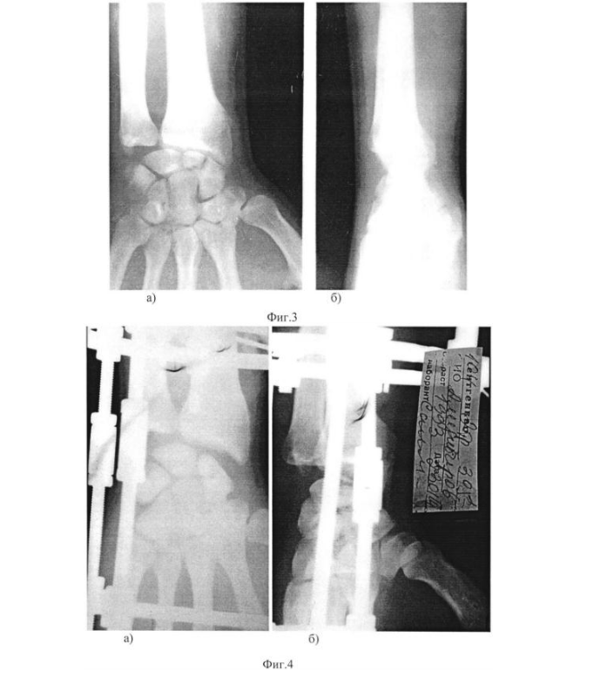
3.Область применения (класс МПК): Медицинские учреждения МПК А61
4.Разработчик (авторы): Гусейнов Асадула Гусейнович, Гусейнов Али Асадулаевич (кафедра травматологии ФПК и ППС)
5.Вид объекта промышленной собственности: Патент на изобретение № 2567816
6.Правообладатель: ФГБОУ ВО «Дагестанский государственный медицинский университет» Минздрава России

7.Техническая и/или экономическая эффективность от использования технологии:
- Уменьшение диаметра внутрикостного канала в репонированных отломках ладьевидной кости до 2 мм, что, наряду с меньшей травматичностью данной манипуляции, сопровождается и меньшей потерей их костного вещества;
- экономность и прецизионная точность взятия аутотрансплантата с исключением растрескивания и выхода линии остеотомии за пределы намеченного;
- сведение к минимуму вероятности механического ослабления аутотрансплантата и донорского участка;
- обеспечение плотного контакта между костным ложем и аутотрансплантатом с заклиниванием последнего, что, кроме механической устойчивости взаимно адаптированных отломков ладьевидной кости, обеспечивает оптимальные биологические условия для репаративной регенерации костной ткани и скорейшее сращение ложного сустава;
- возможность обойтись одной раной (одним доступом): для репозиции и фиксации отломков ладьевидной кости (в нижней части раны) и получения аутотрансплантата (в верхней ее части);
- рациональное использование излишков костной ткани, а именно заостренной костной щебенки, полученной после обработки и подгонки длины аутотрансплантата, протяженностью 3,5-4 см к длине ладьевидной кости, длиной 2,5-3 см;
- увеличение положительного соотношения объема ладьевидной кости и аутотрансплантата, что способствует более быстрой перестройке последнего и большей площади контакта между взаимно адаптированными отломками ладьевидной кости. Это ускоряет сращение ложного сустава и анатомо-функциональную реабилитацию больного;
- отсутствие необходимости остеосинтеза отломков ладьевидной кости спицами Киршнера или винтами, а значит исключение вероятности связанных с ними осложнений (металлоз, нагноение, потеря стабильности фиксации) и необходимости повторной операции по их удалению;
- наличие косых насечек на аутотрансплантате позволяет, во-первых, легче ввести его в узкий канал взаимно адаптированных отломков ладьевидной кости давящим и чуть вращающим движением, а во-вторых, способствует лучшей первичной стабилизации костных отломков (за счет вклинения в насечки трабекул спонгиозной ткани внутрикостного канала) и вторичной остеоинтеграции в них (за счет прорастания кости в косые насечки на трансплантате);
- смачивание аутотрансплантата кровью из операционной раны перед его введением во внутрикостный канал, кроме сведения к минимуму вероятности расклинивания костных отломков и аутотранплантата (наряду с предыдущими пунктами), уменьшает его силу трения при введении, улучшает условия дальнейшего приживления его к костному ложу и врастание в него костных балочек;
- отсутствие необходимости в уменьшении объема кости, как это неизбежно происходит при наличии в ней металлоконструкции. Наоборот: аутотрансплантат и костное ложе взаимно интегрируются, а количество костной ткани даже возрастает - если учесть, что в просверленный канал, взамен губчатой и вторично порозной из-за длительного нарушения функции кисти, плотно внедряют кортикально-губчатый аутотрансплантат, имеющий сравнительно большую плотность и служащий пластическим материалом для репаративного остеогенеза;
- аутотрансплантат в силу своей большей кортикальности (кортикальная пластинка дистального метафиза лучевой кости), чем спонгиозная ладьевидная кость, «армирует» последнюю изнутри, выступая как фиксатор. При этом механическая прочность аутотрансплантата, уступая металлоконструкции (винту или спице Киршнера), все же достаточна, чтобы, наряду с аппаратом Илизарова, противостоять смещающим костные отломки силам и исключить их вторичное смещение;
- многофункциональность дистракционного остеосинтеза аппаратом Илизарова с одновременной стабилизацией кистевого сустава, исключением упора шиловидного отростка лучевой кости в ладьевидную кость, способствующего разобщению ее фрагментов и использованием закона Илизарова (созданием напряжения растяжения в нем). В соответствии с законом Илизарова напряжение растяжения тканей вызывает их регенерацию и рост, т.е. является патогенетичным методом лечения ложных суставов;
- отсутствие необходимости в гипсовой повязке обеспечивает оптимальное ведение послеоперационного периода с доступом к операционной ране во время перевязок и сведением к минимуму риска развития сдавления и ишемии тканей, воспаления раны и нарушения адекватной иммобилизации кистевого сустава;
- придание первому пальцу кисти больного физиологичного положения (легкого отведения и сгибания в пястно-фаланговом и межфаланговом суставах) несколькими турами бинта или полосой эластичного бинта, в качестве гамачка фиксированных к внешней раме аппарата - не жестко фиксированно, как в гипсовой повязке, а с возможностью дозированных пассивных и активных движений в суставах пальца, что улучшает его микроциркуляцию и позволяет совместить периоды консолидации ложного сустава ладьевидной кости и функциональной реабилитации кисти.
Таким образом, предлагаемый способ лечения ложных суставов ладьевидной кости позволяет повысить эффективность лечения данного контингента больных.
8.Требуемые инвестиции: Обучение специалистов технике проведения разработанной технологии операции с помощью запатентованного способа лечения.

